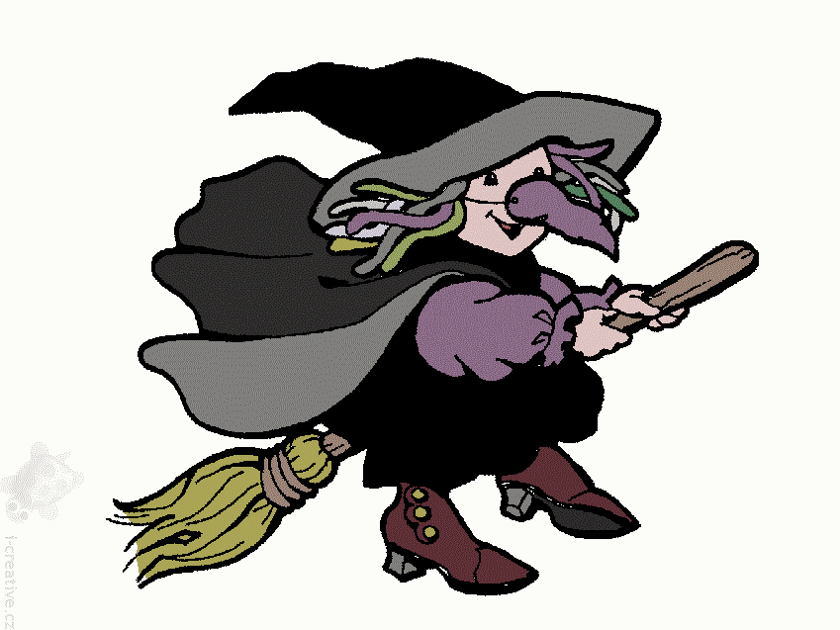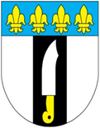

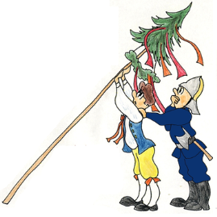

Srdečně zve všechny občany

Na stavění Máje

KDY 30.4.2019

OD 16:00

KDE na návsi

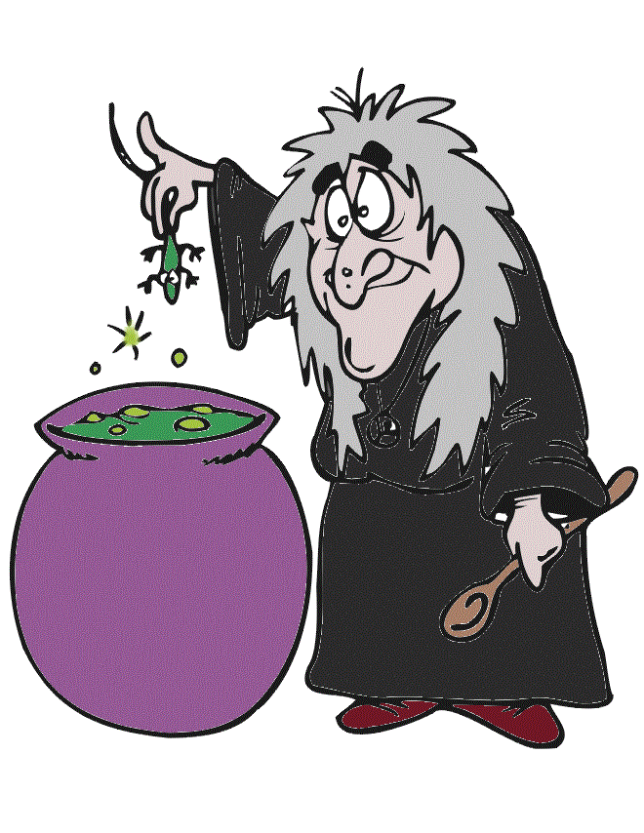Tradičně se bude konat soutěž o nejhezčí čarodějnici, pro místní děti čeká buřt, který si budou moct opéct na ohni, kde následně spálíme čarodějnice.